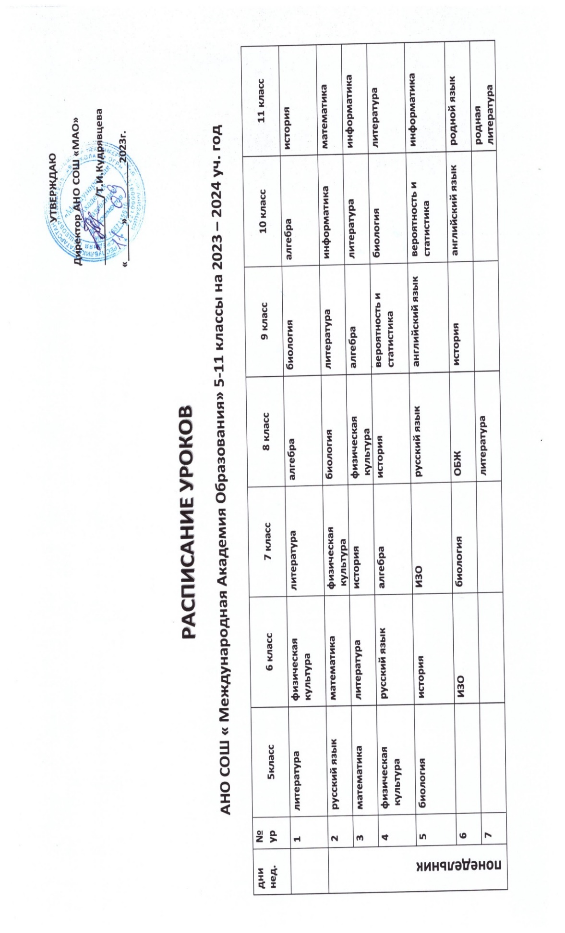

 |  | 5кл | 6кл | 7кл | 8 кл. | 9кл | 10кл | 11кл
В т о р н и к | 1 | русский язык | обществознание | русский язык | геометрия | английский язык | химия | математика
В т о р н и к | 2 | история | русский язык | геометрия | химия | геометрия | русский язык | английский язык
В т о р н и к | 3 | английский язык | математика | обществознание | физика | химия | алгебра | теория написания сочинений/финансовая математика
В т о р н и к | 4 | математика | английский язык | физика | литература | русский язык | геометрия | химия
В т о р н и к | 5 | ОДНКНР | биология | география | английский язык | физическая  культура | обществознание | астрономия
В т о р н и к | 6 | ИЗО | музыка | английский язык | русский язык | родной язык /родная литература | физическая  культура | обществознание
В т о р н и к | 7 |  |  |  | родная литература | обществознание | родной язык | физическая  культура
 |  | 5кл | 6кл | 7кл | 8 кл | 9кл | 10кл | 11кл
СРЕДА | 1 | литература | география | русский язык | алгебра | биология | история | физика
СРЕДА | 2 | математика | русский язык | алгебра | биология | литература | история | физика
СРЕДА | 3 | география | история | информатика | русский язык | физика | литература | биология
СРЕДА | 4 | русский язык | математика | история | вероятность и статистика | география | физика | литература
СРЕДА | 5 | родной язык | технология | родной язык | география | история | физика | биология
СРЕДА | 6 | родная литература | технология | литература | английский язык | физика | физическая культура | история
СРЕДА | 7 |  |  | английский язык |  | русский язык | английский язык | физическая культура
 |  | 5кл | 6кл | 7кл | 8 кл. | 9кл | 10кл | 11кл
четверг | 1 | русский язык | английский язык | русский язык | геометрия | алгебра | обществознание | химия
четверг | 2 | английский язык | математика | технология | химия | геометрия | родная литература | английский язык
четверг | 3 | математика | русский язык | технология | физика | история | алгебра | русский язык
четверг | 4 | история | литература | физика | технология | химия | геометрия | русский язык
четверг | 5 | литература | физическая культура | геометрия | история | ОБЖ | русский язык | математика
четверг | 6 | физическая культура | ОДНКНР | музыка | обществознание | информатика | литература | математика
четверг | 7 |  |  |  | родной язык |  | теория написания сочинений/финансовая математика | обществознание
 |  | 5кл | 6кл | 7кл | 8 кл | 9кл | 10кл | 11кл
пятница | 1 | английский язык | математика | русский язык | алгебра | алгебра | физическая культура | английский язык
пятница | 2 | русский язык | английский язык | физическая культура | информатика | русский язык | геометрия | ОБЖ
пятница | 3 | технология | русский язык | география | физическая культура | английский язык | родной язык | математика
пятница | 4 | технология | литература | английский язык | география | физическая культура | ОБЖ | литература
пятница | 5 | математика | родной язык | алгебра | английский язык | литература | география | физическая культура
пятница | 6 | Музыка | родная литература | вероятность и статистика | музыка | география | индивидуальный  дуальный | английский язык
пятница | 7 |  |  | родная литература |  | физика | английский язык

